**CURRICULUM VITAE**

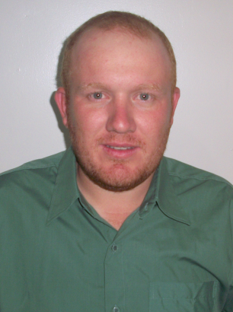

**Nome:** Darci José Wisniewski

**Endereço:** Laurentino Batista 139- B Fone: (55) 9639-1673

**Cidade:** São Gabriel - RS

**RG:** 1081657734 **CPF:** 006.319.040-00

**CNH:** Categoria AE **CTPS:** 4268508 **CREA:** RS201916

**Data Nasc.:** 16/03/1985 **Naturalidade:** Guarani das Missões

**Email:**[darciwisniewski@hotmail.com](mailto:darciwisniewski@hotmail.com)

**Fone para recado:** 55-99482058 (Livia)

**Escolaridade:**

Ensino Médio Completo: Escola Estadual Técnica Guaramano

Curso Técnico: Técnico em Agropecuária Escola Técnica Guaramano

**Cursos Profissionalizantes:**

Direção Preventiva Sest/Senat

Operador de Motosserra Stihl (NR12)

Informática Básico

Manutenção e Operação Máquinas Agrícolas

Operação, Manutenção e Regulagem de Pulverizadores

Operação e Manutenção de Colheitadeiras e Tratores John Deere

Técnica de Operação e Utilização Equipamentos Florestais TMO

Administração Rural

Sistemas Agroflorestais

Capatazia Rural

Empreendedorismo

Logística Integrada (Cursando) Cebrac

Negociação e VendaCebrac

Operação e Manutenção de Tratores Jhon Deere

Operador de Maquinas Florestais – Agilis Treinamentos

Computador Harvester Log Mate 500 – Log Max

Manutenções, inspeções, recomendações e cuidados do Cabeçote E6 – Log Max

Participação CIPATR - FB

**Experiências Profissionais:**

Estágio Remunerado: Ulmann Empreendimentos Agrícolas em Balsas Maranhão 2003

Técnico Agrícola: Fazenda Itália em Uruçuí Piauí2003/2004

Técnico Agrícola: Laranjeiras Agromercantil Ltda em Currais Piauí 2004/2005

Classificador de cereais: AST Seviços Temporários Ltda (Bunge Alimentos) Giruá RS 2006

Operador de Máquinas e Técnico Agrícola: Vanguarda do Brasil LtdaNova Mutum MT 2007/2008

Assistente Técnico de Operações: Granflor Gestão de Empreendimentos Florestais Ltda Rosário do sul RS 2008/2013

Supervisor Técnico: Florestal Barra – Colheita FlorestalSão Gabriel e Butiá RS 2014/2016

**Experiência Técnica:**

* **Área Agrícola:**Andamento de propriedade rural; Preparo de solo; Plantio; Pulverização; Manutenção e manejo do maquinário; Armazenamento de grãos; Liderança de equipes; e outros.
* **Área Florestal:**Silvicultura: Preparo de solo, Plantio, Adubação, Manejo em Geral da Floresta;Manutenção de estradas; Carregamento; Colheita e Baldeio; Manutenção e Manejo de Maquinários.

**Informações Profissionais:**

Everaldo Soares (51)9722-2795

Sandro Dalla Corte (55)9980-7272

**Requisitos Profissionais:**

Profissional dedicado, sério, pró-ativo, organizado, com interesse de crescimento para com a empresa. Com disponibilidade de horário e cidade.